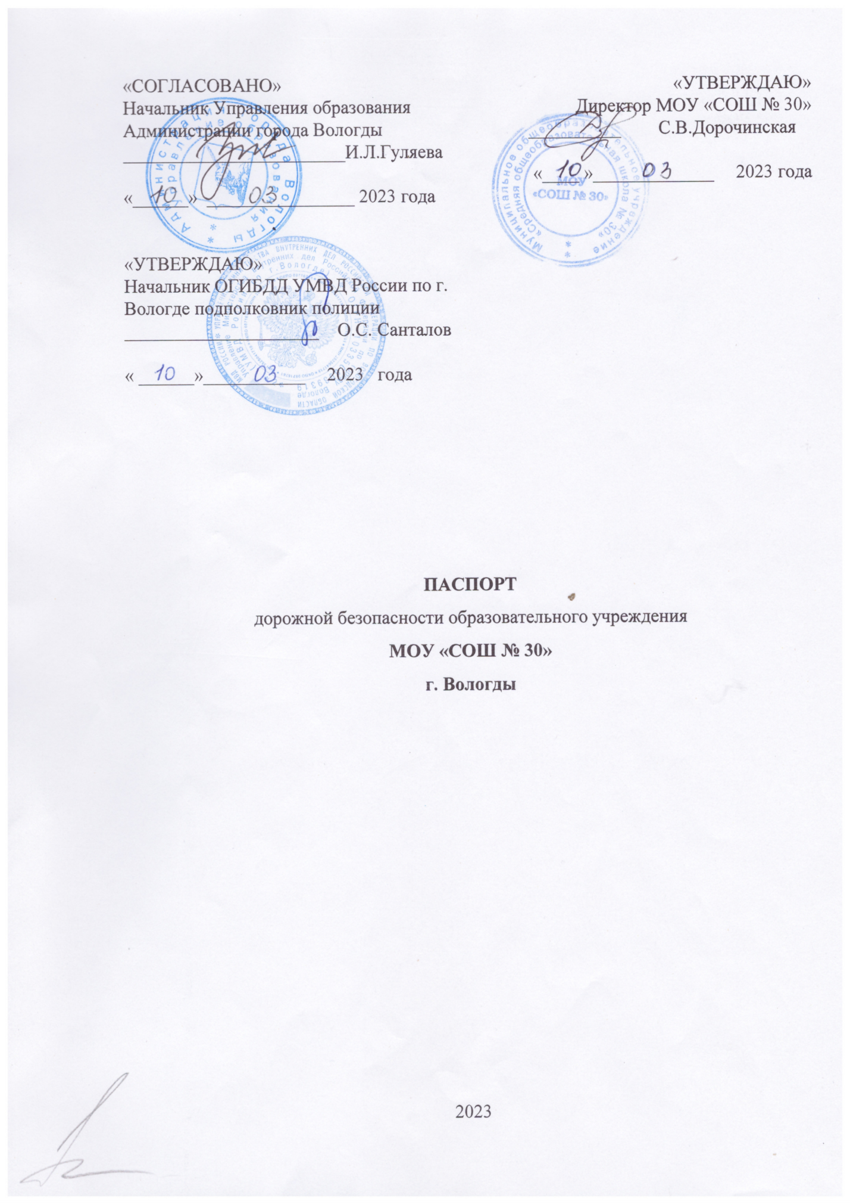

Общие сведения

МОУ «Средняя общеобразовательная школа № 30»

|  |  |
| --- | --- |
| Тип ОУ | Средняя общеобразовательная школа |
| Юридический адрес ОУ | 160002 г. Вологда, ул. Костромская, д. 6 |
| Фактический адрес ОУ | 160002 г. Вологда, ул. Костромская, д. 6 |
| Директор | Дорочинская Светлана Владимировна  53-02-81 |
| Заместитель директора  по учебной работе | Худякова Ирина Александровна  53-02-81 |
| Заместитель директора  по воспитательной работе | Бурцева Елена Николаевна  53-02-81 |
| Ответственный от Управления образования Администрации  г. Вологды | Начальник отдела общего и дополнительного образования Управления образования Администрации  г. Вологды  Бандяк Ольга Александровна  72-10-36 |
| Ответственные от Госавтоинспекции | Отделение по пропаганде БДД ОГИБДД УМВД России по г. Вологде  79-45-86 |
| Ответственные  за мероприятия по профилактике  детского травматизма | Заместитель директора  по воспитательной работе  Бурцева Елена Николаевна  53-02-81 |
| Руководитель или ответственный  работник дорожно-эксплуатационной  организации, осуществляющей  содержание УДС[1]* | ООО «Магистраль»  72-90-72 |
| Руководитель или ответственный  работник дорожно-эксплуатационной  организации, осуществляющей  содержание ТСОДД* | МКУ «Служба городского хозяйства»  Руководитель  72-15-30 |
| Количество учащихся | 1750 |
| Наличие уголка по БДД | Имеется 2 уголка, расположен на 1 этаже в здании старшей и на 2 этаже в здании начальной школы. Содержится информация:  Паспорт дорожной безопасности, схема безопасного маршрута обучающихся по прилегающей к образовательной организации территории, наглядные пособия по дорожной безопасности для пешеходов, пассажиров, велосипедистов, скутеристов, мотоциклистов с учетом дорожных и метеорологических условий, информация ГИБДД, памятки детям, родителям. |
| Наличие класса по БДД | Отсутствует |
| Учитель ОБЖ | Шувалов Юрий Александрович |
| Наличие автоплощадки | На территории школы имеется автоплощадка с нанесенной разметкой и выносными знаками |
| Наличие автобуса | Отсутствует |
| Время занятий в ОУ | 1-ая смена: 8:00 – 13:15  2-ая смена: 13:20 – 19:00  внеклассные занятия: 17:00 - 19:00 |
| Телефоны оперативных служб | 76-50-50 - дежурная часть ГИБДД  72-00-01 – УМВД России по городу Вологде  112 - экстренная служба |

**Содержание**

1. План-схемы ОУ.
2. район расположения ОУ, пути движения транспортных средств и обучающихся;
3. маршруты движения организованных групп детей от ОУ к стадиону;
4. пути движения транспортных средств к местам разгрузки/погрузки и рекомендуемых безопасных путей передвижения детей по территории образовательного учреждения.

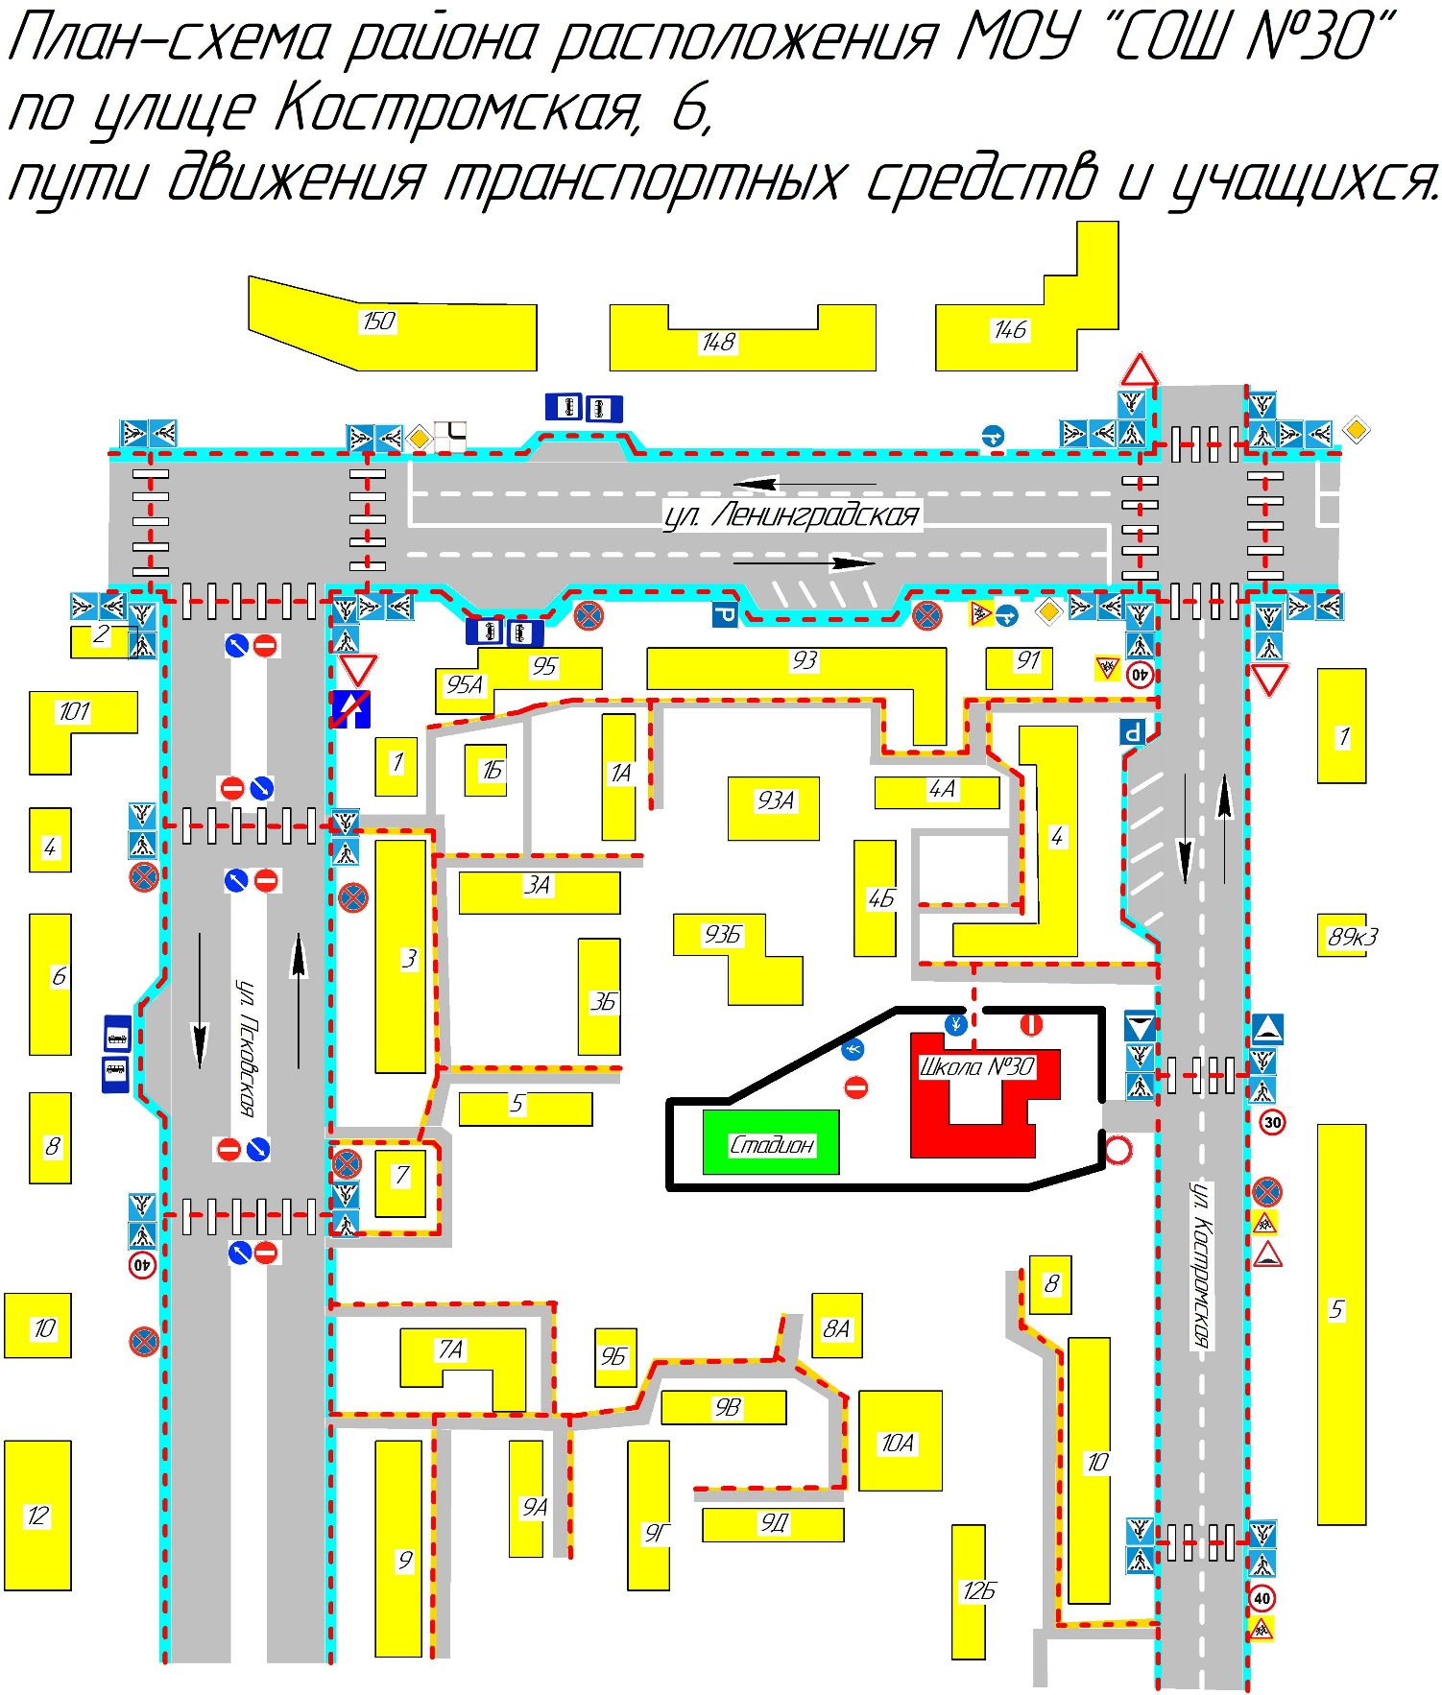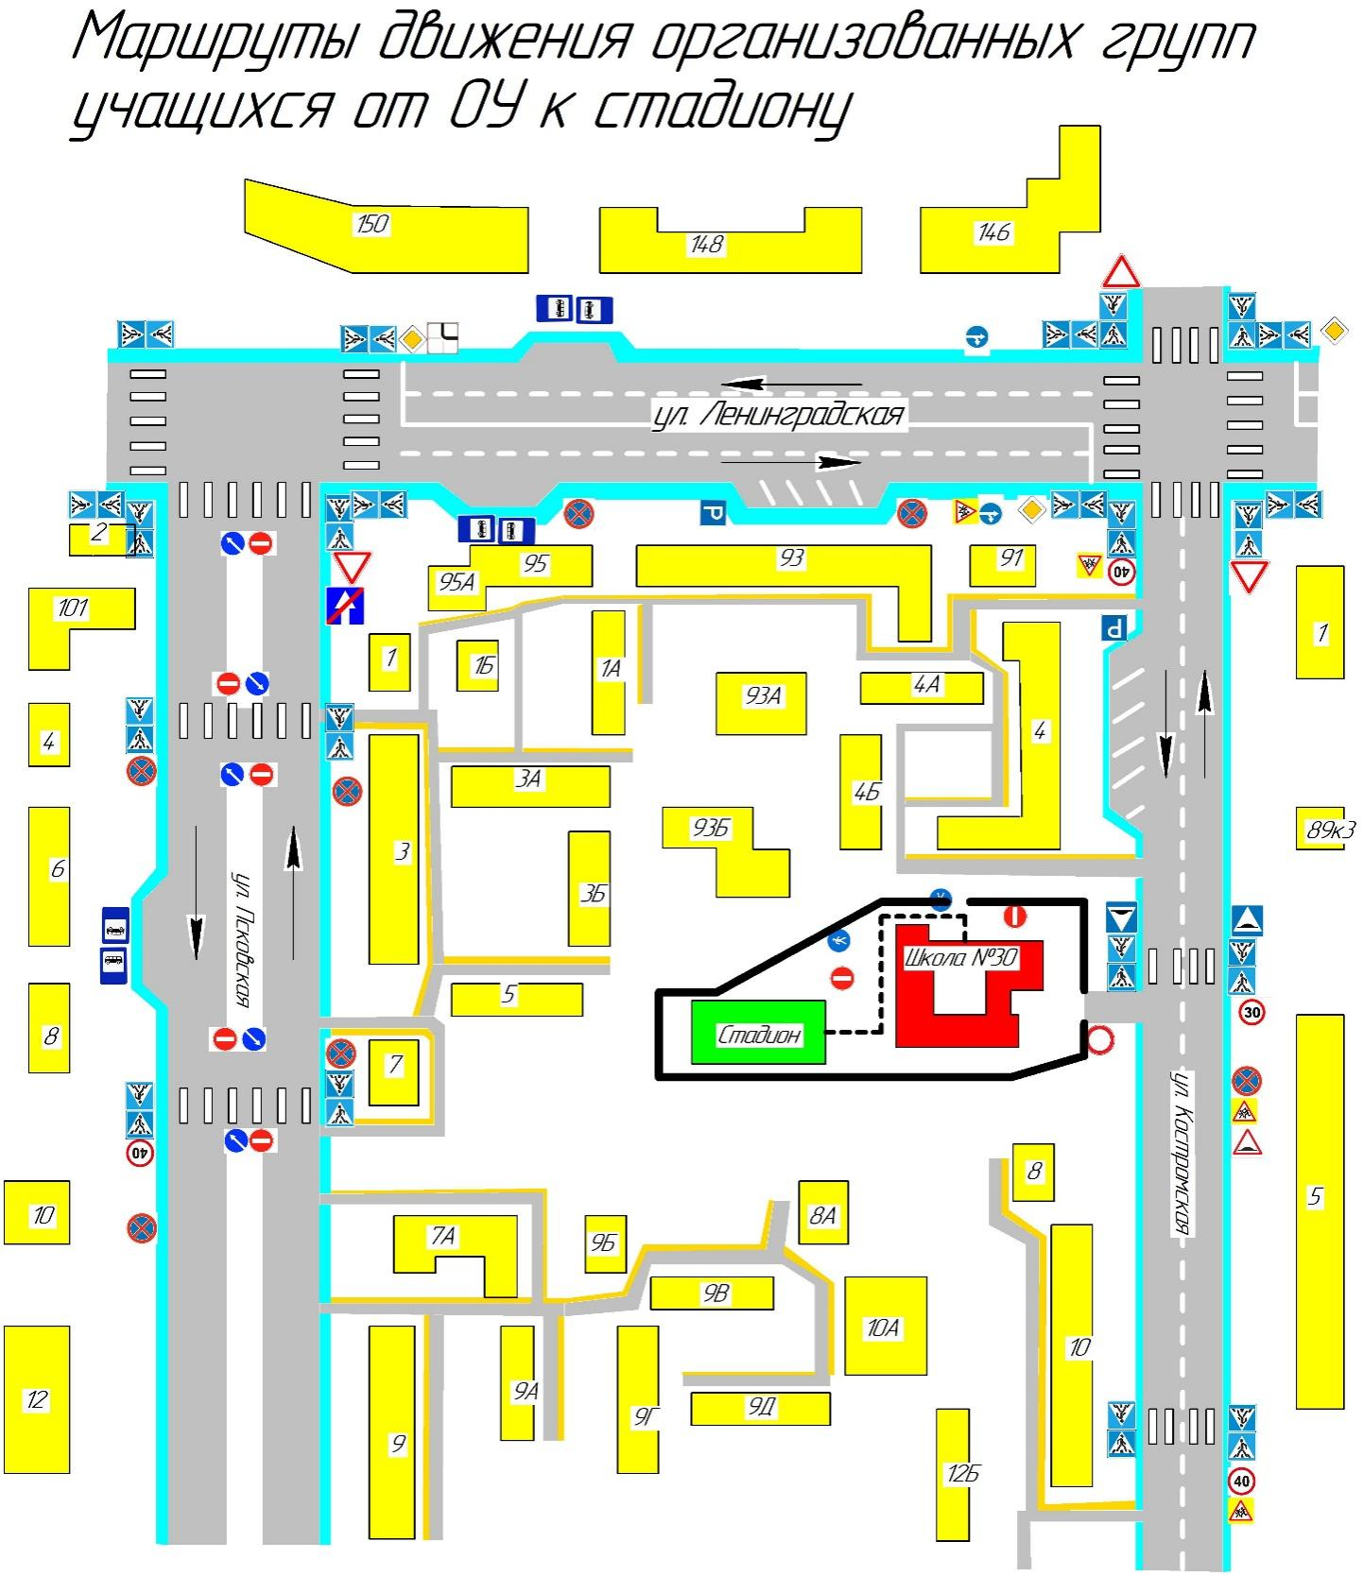

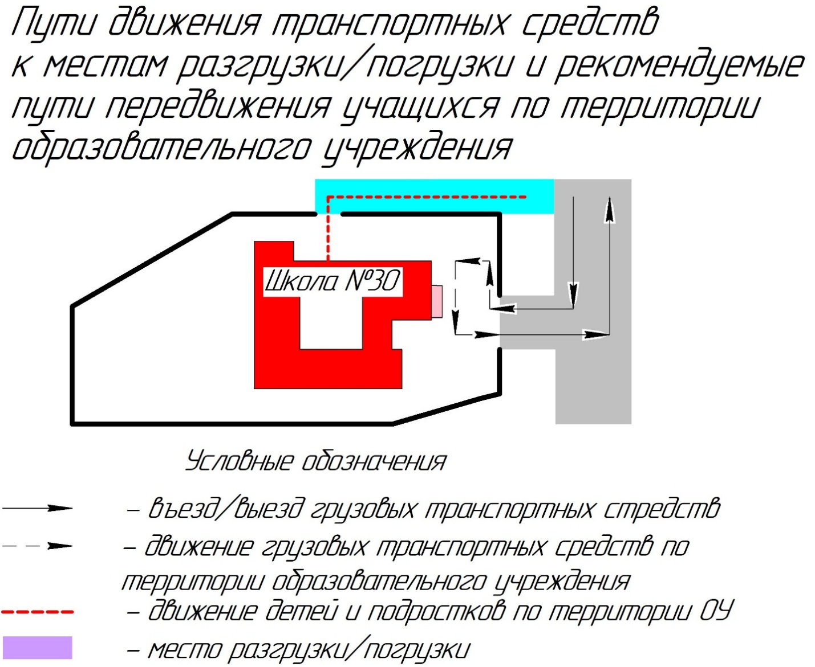

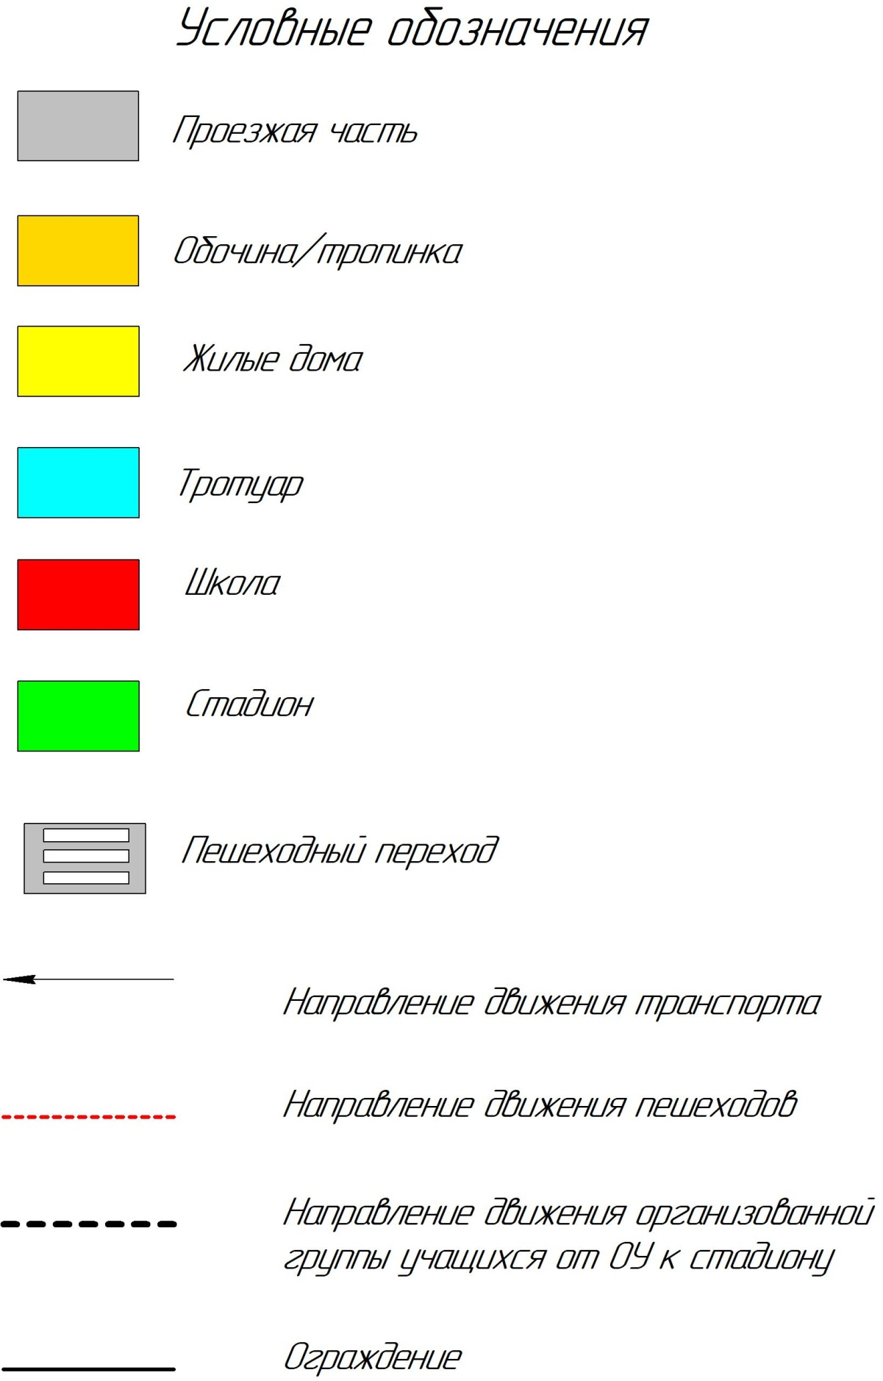

1.